Comunità Mandriola
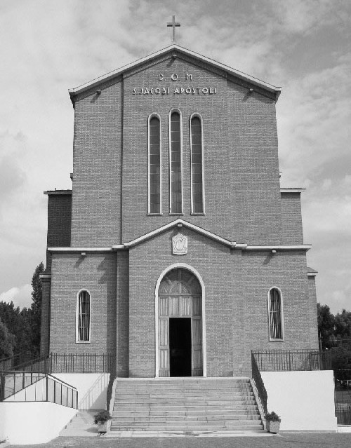

S. Giacomo Apost.
35020 - Albignasego – PD -
Via Marconi, 44
Tel. 049 680900
Fax 049 8827006
Cell. 338 9344019
e-mail: parrocchia@mandriola.org
e-mail: franco.scarmoncin@gmail.com
sito web: www.mandriola.org
CENTRO INFANZIA 049 8808024

01.04.12

DOMENICA delle PALME (OLIVI)

Calendario probabile
della Settimana Santa

Premesse:

1°
Se Gesù ha celebrato l'Ultima Cena
il Giovedì Santo
sorgono notevoli difficoltà
per farci stare tutta la Passione
dentro una mattinata,
il venerdì mattina.

2°
I calendari e le date al Tempo di Gesù
non erano universali;
erano locali, neppure nazionali.

3°
Erano in vigore, al tempo di Gesù in Palestina,
vari tipi di calendari:
- quello Romano
dalla fondazione di Roma e dalla salita al trono dell'Imperatore, dall'ultimo censimento, ecc..

- quello Ebraico
es. la maniera di calcolare la Pasqua…al 14 di Nisan

- il calendario Esseno.
(in vigore presso la comunità monastica degli Esseni
sulle rive del Mar Morto.
La comunità Essena praticava:
la castità,
il digiuno,
la preghiera,
il silenzio,
lo studio, …
quindi aveva una grande forza morale
ed esercitava un notevole influsso presso la popolazione ebraica.
Es. per gli Esseni la Pasqua (sabato 14 di Nisan)
iniziava il martedì precedente

4°
Le feste degli ebrei.
Tre erano le principali:
Pasqua,
Pentecoste,
Capanne.
tutte legate alle stagioni e ai raccolti.

5°
Per collocare in un giusto ambito tutti i fatti
che avvengono durante la Passione, Morte e Risurrezione di Gesù, è necessario seguire il calendario Esseno

martedì 4 aprile 30 d.C.
ore 19 Ultima Cena
ore 23 Orto degli ulivi – arresto
ore 24 1° processo davanti al Sinedrio

mercoledì 5 Aprile
ore 10 2° processo davanti al Sinedrio
e consegna al tribunale
romano.

giovedì 6 aprile
ore 9 processi davanti a Pilato
ore 15 incontro con Erode
ore 16 processo davanti a Pilato
dibattito con la folla
ore 19 oltraggi da parte dei soldati

venerdì 7 Aprile
ore 10 condanna a morte
Via Crucis verso il Calvario
ore 12 crocifissione
ore 15 morte di Gesù
ore 18 nel sepolcro

sabato 8 aprile (14 di Nisan 30 d.C.)
Gesù è nel sepolcro

domenica 9 aprile anno 30 d.C. PASQUA
ore 6 Gesù risorge
prime apparizioni alle donne.

- la Sindone: segno della Risurrezione

LA NOSTRA SETTIMANA SANTA

Domenica di PASSIONE - PALME 01 aprile

ore 9,30 Benedizione dei rami d'olivo
Processione
S.Messa

Lunedì Santo

Martedì Santo

Mercoledì Santo

Giovedì Santo 05 aprile
ore 10 In Cattedrale, il Vescovo consacra:
- l'olio per i catecumeni
- l'olio per gli infermi
- l'olio per le cresime (Crisma)

ore 16 Confessioni (in forma tradizionale) in chiesa

ore 21 CENA del SIGNORE
con lavanda dei piedi

N.B. La Celebrazione del Giovedì Santo è costituita da:
- Messa solenne,
- lavanda dei piedi di alcuni persone che
spontaneamente si prestano per questo segno di amicizia
- riposizione dell'Eucaristia in un altare laterale
- spogliazione degli altari, (in segno di lutto).

Venerdì Santo 06 aprile (digiuno e astinenza)

ore 9 Confessione e Comunione agli
ammalati

ore 15 PASSIONE del SIGNORE:
- Lettura della Passione
- Preghiera universale dei fedeli
- Adorazione della Croce
- Comunione

ore 21 - Lettura della Passione
- Omelia
- Preghiera universale dei fedeli
- Adorazione della Croce
N.B.
1° - La celebrazione fondamentale del Venerdì Santo non è la Via Crucis, né la processione, come si faceva anni fa alla sera.
Il Rito proprio del Venerdì è alle ore 16, come ci ricorda il Vangelo; proprio in quelle ore, avveniva la crocifissione e la morte di Gesù.
Alla sera (ore 21) si riprendono alcuni momenti del Rito per quanti non avessero potuto venire al pomeriggio.

2° Il Venerdì Santo i fedeli sono invitati al "digiuno" e all'astinenza dalla carne come "sacrificio" da unire al grande "sacrificio" di Cristo.
Sarebbe auspicabile che l'equivalente di una cena (il digiuno) fosse devoluto a favore di quanti soffrono la fame.
3° Alla porta della chiesa c'è sempre il sacco "Un pane per amor di Dio" per raccogliere le nostre offerte.

Sabato Santo 07 aprile
ore 15,30 Rito Comunitario della

RICONCILIAZIONE
per tutta la Comunità

ore 21 VEGLIA PASQUALE:
- liturgia del fuoco
- liturgia della luce
- liturgia della Parola
- liturgia dell'acqua
- liturgia eucaristica: S.Messa

Domenica di PASQUA 08 aprile

ore 8 S.Messa
ore 9,30 S.Messa
ore 11 S.Messa

Lunedì di Pasqua 09 aprile

ore 9,30 S.Messa

ore 12 picnic

AVVISI:

1° E' fondamentale per un cristiano e per quanti vogliono fare un cammino di crescita cristiana partecipare alle celebrazioni della Settimana Santa: Giovedì Santo-Venerdì Santo - Sabato Santo.

2° Le Celebrazioni della Settimana Santa non sono né lunghe né noiose,
sono semplici, essenziali, varie, piene di segni e di significato.
Prestiamoci piuttosto per dare una mano, intervenendo un pochino prima.

3° Giovedì Santo, Venerdì Santo, Sabato Santo e Domenica di Pasqua sono come un unico grande Giorno del Signore; sono giorni che vanno vissuti e celebrati con continuità e di seguito, in tutta la loro ricchezza.

4° Non è pensabile per un cristiano praticante non vivere personalmente le Celebrazioni della Settimana Santa;
è un momento di crescita, fondamentale, costitutivo della vita cristiana.

5° Per le Confessioni: Don Franco è sempre disponibile: specialmente prima e dopo ogni Messa; come pure durante la settimana.
Teniamo presente il Rito Comunitario della RICONCILIAZIONE del Sabato Santo
alle ore 15,30.

6° Affinchè sia possibile celebrare i riti della Settimana Santa con dignità, è necessario prepararli con opportuni incontri e immediatamente prima che il Rito inizi.
Perciò invito quanti sono disponibili a dare una mano, a venire in chiesa qualche minuto prima dell'ora fissata per la celebrazione.

